08.04.2020 MACIEJ TOMASZEWSKI

TEMAT: OZDOBY WIELKANOCNE, KTÓRE SAM WYKONASZ

W okresie świąt Wielkanocnych warto udekorować nasze domy. Będzie nam miło spędzać ten czas patrząc na kolorowe ozdoby wykonane własnoręcznie.
Nie macie pomysłu jak przystroić dom na święta? Mam dla was kilka fajnych propozycji do zrobienia samemu. Jestem ciekawy, które wam się spodobają. Może zaangażujecie do ich wykonania rodziców i rodzeństwo.
!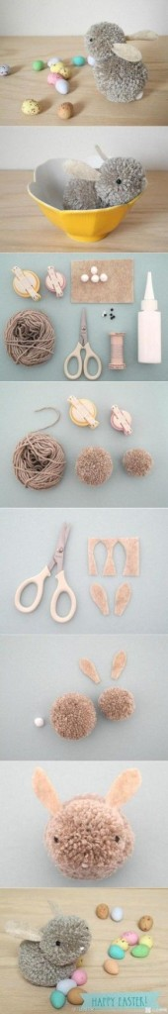
Aby wykonać te małe puszyste kulki obejrzyjcie film jak to zrobić:
https://www.youtube.com/watch?v=W-g8PAnxGlE
Następna propozycja to zajączek z serwetek i pudełka z jajka z niespodzianką. Możesz wykorzystać wydmuszkę ale musisz być bardzo ostrożny aby jej nie uszkodzić. Weź serwetki w dowolnym kolorze i postępuj zgodnie z rysunkiem.
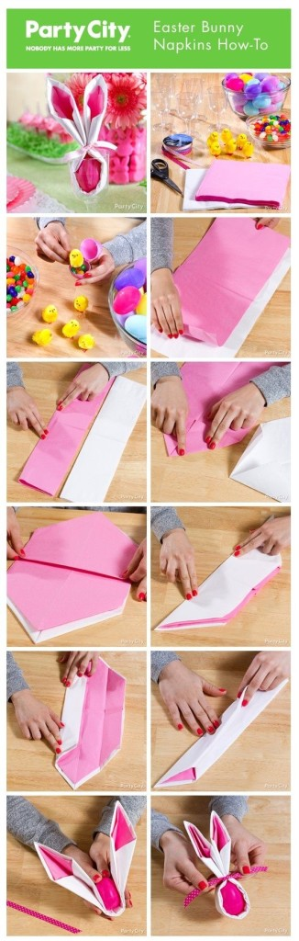
Tutaj widzimy jak prostym sposobem możemy wykonać królika potrzebujemy tylko kubeczek, kolorowy papier, klej nożyczki i flamaster.
Nie przejmujcie się jak nie będziecie mieć takich oczu zawsze możecie je namalować samodzielnie.

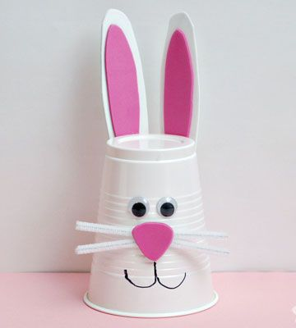

Kolejna propozycja związana z serwetkami, które nie tylko mogą ozdobić stół, ale również można je porozstawiać po całym domu. Poniżej jest link jak możemy je zrobić

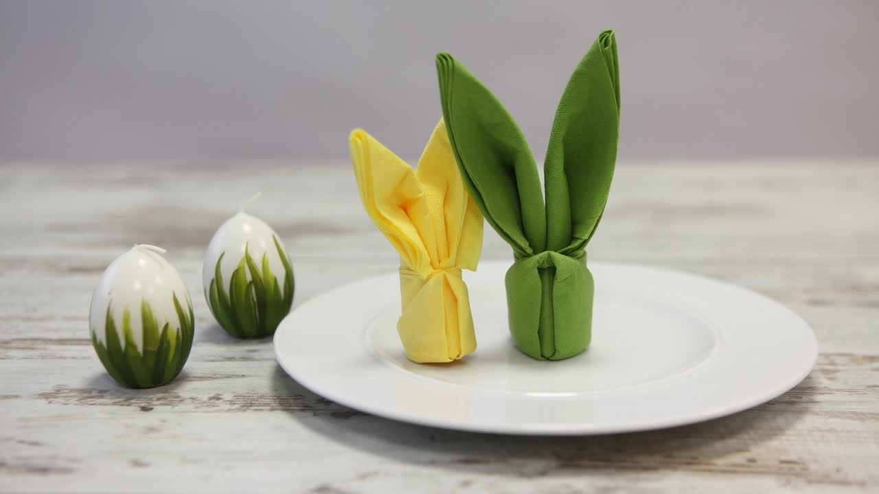
https://www.youtube.com/watch?v=TzgKeCIEu3E

Kolejnymi propozycjami jest wykonanie girlandy z zajączków
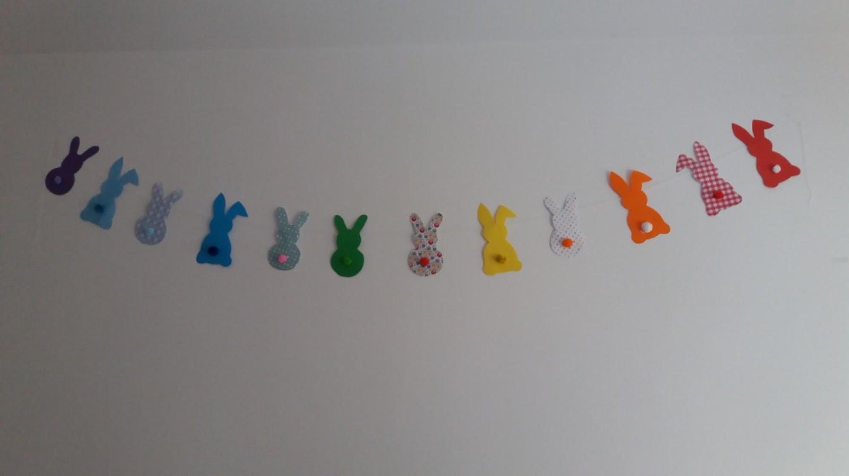

Wytnij kilka takich króliczków, każdego udekoruj według własnego pomysłu.
Wszystkie połącz sznureczkiem i powieś w dowolnym miejscu w domu. Twoja praca będzie wspaniałą ozdobą.

Na koniec rozwiąż krzyżówkę

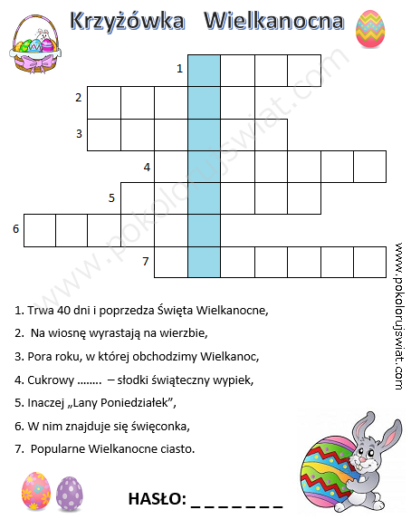

Życzę Tobie miłej zabawy.

